УДК 37.01
Н.В.Никонова
N.V. Nikonova
ФГАОУ ВО «Российский государственный
профессионально-педагогический университет, г. Екатеринбург
Russian state vocational pedagogical university, Ekaterinburg
nikonova123456@yandex.ru

ИНТЕРНЕТ -ПРОЕКТ КАК ФОРМА ОРГАНИЗАЦИИ САМОСТОЯТЕЛЬНОЙ РАБОТЫ СТУДЕНТОВ
INTERNET - PROJECT AS A FORM OF ORGANIZATION OF INDEPENDENT WORK OF STUDENTS
Общие сведения
Практика «Интернет -проект как форма организации самостоятельной работы студентов» предполагает создание студентами интернет-проектов в процессе изучения дисциплин/МДК в рамках самостоятельной работы, что позволяет повысить эффективность организации самостоятельной работы студентов и оптимизировать деятельность преподавателя как координатора их самостоятельной работы
Сведения об организации
ГАПОУ СО «Уральский политехнический колледж-Межрегиональный центр компетенций»
Сведения о коллективе исполнителей / исполнителе.
Преподаватель экономических дисциплин – Никонова Наталья Владимировна, высшая квалификационная категория.
Потребности сообщества, на которые ориентирована практика
Интернет-проекты помогают преподавателю организовать самостоятельную работу студентов, развить у них навыки самостоятельной деятельности, что способствует более качественному усвоению теоретического материала и применению его на практике и в конечном итоге приводит к повышению эффективности образовательного процесса.
Цель
Целью применения является повышение качества обучения за счет эффективной организации самостоятельной работы через разработку интернет-проектов в рамках изучаемой дисциплины.
Задачи:
- разработка алгоритма создания интернет-проекта для студентов;
- определение места в структуре дисциплины, промежуточной аттестации, общее количество часов, отводимых на создание интернет-проектов;
- определение минимальных требований к выбору тематики интернет-проектов (направленность будет зависеть от специфики изучаемой дисциплины: может максимально задействовать содержание дисциплины или же отвечать собственным интересам студентам в предлагаемой профессиональной области);
- разработка материалов для самостоятельной работы (памятки, инструкции, таблицы);
- организация презентации идей интернет-проектов студентами;
организация консультации в режиме онлайн (обычно в формате общего диалога в социальной сети Интернета «ВКонтакте»)
Краткое описание лучшей практики
Разработка и реализация интернет -проектов проводится в несколько этапов:
1. Подготовительный этап включает в себя аналитическую работу преподавателя для актуализации и мотивирования студентов для разработки интернет-проектов. Преподавателю определяет минимальные требования к выбору тематики интернет-проектов.
2. Ознакомительный этап. Одна из основных задач преподавателя – дать общее представление о деятельности, запланированной на учебный семестр, рассказать о предстоящей работе в рамках интернет-проектирования. Это позволяет обучающимся составить общее представление о деятельности, запланированной на учебный семестр. Важным на этом этапе будет выбор тем интернет-проектов обучающимися. Тема должна быть интересна обучающимся не только в данный момент времени, но и оказалась востребованной в будущем.
Круг потенциальных тем интернет-проектов должен быть строго связан с содержанием изучаемого материала, но у обучающихся есть возможность выбрать наиболее интересную часть предлагаемого материала и разработать собственную форму представления проекта.
3. Ориентировочный этап включает составление плана предстоящих действий. На этом этапе отслеживается эффективность выполнения интернет - проектов.
Для работы над интернет-проектами обучающиеся объединяются в пары или микрогруппы по 3-5 человек. Формулирование идеи интернет-проекта каждой микрогруппой происходит посредством обсуждения и на основе общности стремлений и интересов участников. привлекательными или допустить индивидуальное выполнение интернет-проекта.
На ориентировочном этапе студенты выбирают площадку в интернет-пространстве для создания своего интернет- проекта. Интернет-проект может быть организован на базе отдельного домена (то есть, выполнен в формате сайта) или с использованием функционала социальных сетей, блогов и других уже существующих интернет-ресурсов.
После формулировки идей интернет-проектов преподаватель организует их презентацию для того, чтобы и он, и остальные студенты могли дать обратную связь и внести коррективы. Групповое обсуждение должно осуществляться доброжелательно, вместо критики поддерживаются идеи студентов, ставятся конкретизирующие вопросы и предлагаются возможности развития проекта.
4. Деятельностный этап - студенты непосредственно вовлекаются в информационно-учебную деятельность. На деятельностном этапе велика доля самостоятельной творческой активности студентов, а преподаватель организует консультации в режиме онлайн. Формы коммуникации («преподаватель – студент», «преподаватель -студенты», «преподаватель – студенты с участием партнеров», «студент – студенты» позволяют получать разноплановый коммуникативный опыт. На этом же этапе обучающиеся представляют презентацию идеи интернет-проекта.
5. Оценочно-рефлексивный этап – подведение итогов интернет- проектирования, подготовка обучающимися презентационных материалов для публикации Интернете и выступление на защите (зачете/экзамене или последнем занятии).
Организационная сторона
Для реализации практики использования интернет-проектов как формы самостоятельной работы в рабочую программу в раздел «Самостоятельная работа» вводится данная форма самостоятельной работы. Реализация практики не требует специального оборудования и программ. Создание интернет-проекта обучающимися осуществляется даже на смартфоне. Единственное требование – наличие устройства с доступом к сети интернет.

Целевые группы
Практика применения интернет-проектов как формы самостоятельной работы обучающихся применима к любым формам обучения, специальностям (профессиям), дисциплинам/МДК. Данная практика подходит для применения в образовательном процессе для лиц с ОВЗ.
Результаты и продукты
Результатом применения интернет-проекта как формы организации самостоятельной работы являются разработанные интернет -проекты обучающихся в рамках изучаемых дисциплин. Комплекс критериев интернет-проектов:
1. Ограниченность конкретной темой.
2. Наличие социальной и (или) профессиональной проблемы в основе интернет-проекта, целей и целевой аудитории.
3. Систематизированность содержания. Интернет-проект – не просто ресурс, наполняемый отрывочными сведениями по той или иной тематике. Он должен иметь структуру, доступную и удобную для использования авторами и целевой аудиторией, а также систему добавления материалов. Структура интернет-проекта может выстраиваться на основе совокупности тематических разделов или организовываться с помощью «хэштегов» и т.д. Каждый элемент структуры интернет-проекта пополняется информацией в определенном авторами порядке и объеме.
4. Потенциал к качественному развитию. Этот критерий описывает возможность появления новых целей и функций интернет-проекта с течением времени и в процессе его развития.
Включенность внутреннего ресурса организации
При использовании данной практики у преподавателей (организаторов) повышается мотивационная сфера в плане изменений форм и методов педагогической деятельности в части организации самостоятельной работы студентов. Кроме того, необходимость использования современных ИКТ в процессе взаимодействия с обучающимися, повышает уровень ИКТ-компетенций преподавателей/организаторов.
Вызовы, риски, условия дополнительной эффективности и возможности
Очень часто в интернет-пространстве поведение не регламентируется, и пользователи обращают меньшее внимание на соблюдение социальных норм. Поэтому задача преподавателя сделать акцент на необходимость соблюдения этики и этикета взаимодействия в киберпространстве, авторского права.
Условием дополнительной эффективности применения интернет-проектов как формы самостоятельной работы является внедрение раздела «Интернет-проектирование» в рабочую программу дисциплины/МДК.
Изменения в процессе обучения или воспитания, происходящие под влиянием практики
Значительный объем самостоятельной работы, которая будет заключаться в поиске и создании материалов для интернет-проектов способствует умению организовывать собственную деятельность, ставить сроки выполнения поставленных задач. Это влечет за собой повышение эффективности образовательного процесса. Кроме того, в процессе интернет-проектирования студенты сталкиваются с необходимостью более глубокого понимания смежных областей или других дисциплин для повышения качества своих интернет-проектов. Это является стимулом для самообразования.
В ходе постановки и выполнения профессиональных задач, а также публичной презентации интернет-проекта студенты и преподаватель используют современные ИКТ (например, Интернет, компьютерное и сетевое программное обеспечение), позволяющее осуществлять оперативное взаимодействие участников проекта, создавать текстовые и гипертекстовые, графические, фото-, видео-, аудиопродукты.
Изменения в образовательной среде, происходящие под влиянием практики
Расширение информационно-коммуникационной образовательной среды организации за счет использования информационных и коммуникационных технологий в системе образования, изменение дидактических средств, методов и форм обучения.
В 2019-2020 учебном году студентами ГАПОУ СО «Уральский политехнический колледж – Межрегиональный центр компетенций специальности «15.02.11 Техническая эксплуатация и обслуживание роботизированного производства» при изучении дисциплины «Экономика организации» были созданы следующие интернет-проекты:
1. Интернет-проект «Экономика предприятия» [https://vk.com/club194613459] включает в себя необходимую информацию, для того чтобы узнать и разбираться в такой теме, как экономика предприятий (см. рис. 1).
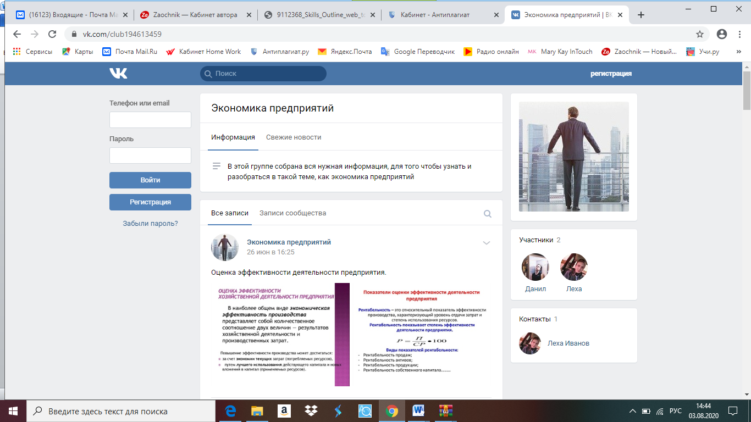
Рис. 1. Страница интернет-проекта «Экономика предприятия» в соцсети «ВКонтакте»

Заголовки различных обсуждаемых в проекте тем способны заинтересовать читателя, к примеру: «Инвестиционная деятельность предприятия. Как же без этого, инвестиции играют большую роль в постройке крупного и мощного предприятия». Пример одной из обсуждаемых тем представлен на рис. 2.

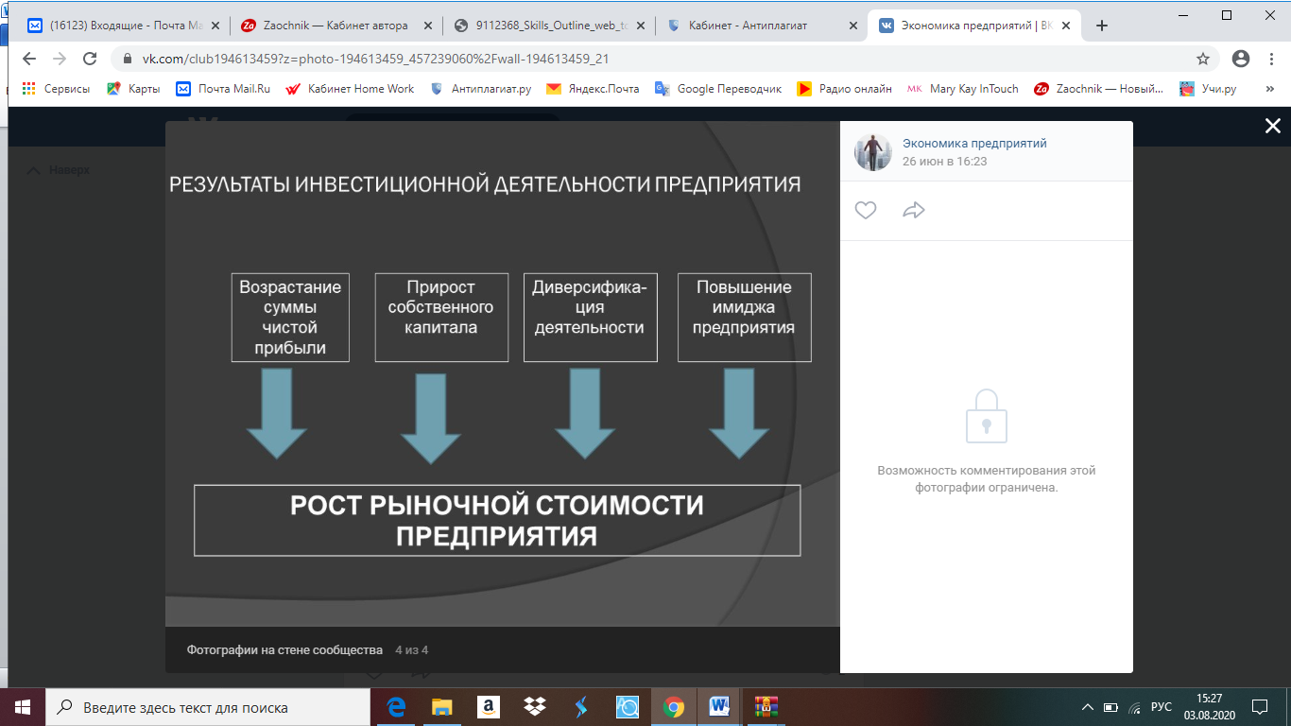
Рис. 2. Информация в интернет-проекте «Экономика предприятия»
Информация в проекте представлена в форме текста, изображений, в доступном для пользователя виде.

2. Интернет-проект «Об экономике с пользой» [https://vk.com/oydazdarova]. Как и все остальные интернет-проекты, разработанные учащимися колледжа, данный проект представляет собой страницу в соцсети «ВКонтакте». Начальная информация включает в себя приветствие, цель создания сообщества, а также содержит обращение к пользователю, мотивирующее на посещение данной страницы в дальнейшем: «Приветствую тебя на странице моего личного блога. В данном сообществе я буду выкладывать различное мнение о нашумевших и лучших книгах по экономике. Надеюсь, что вместе со мной вы станете более подкованы в экономической сфере, и мы сможем заработать на наши желания и осуществить наши мечты» (см. рис. 3).

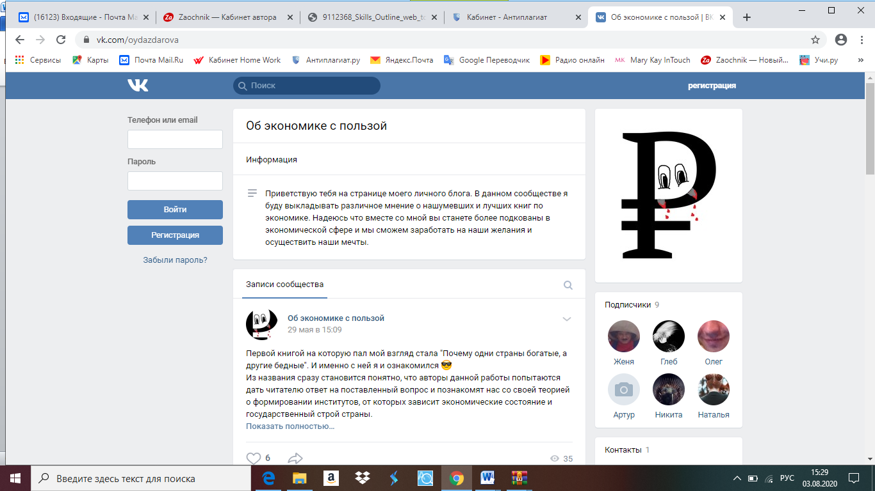
Рис. 3. Страница интернет-проекта «Об экономике с пользой»
Текст на странице отличается от предыдущего проекта большим содержанием эмоционального отношения (см. рис. 4).
Рис. 4. Информация со страницы проекта «Об экономике с пользой»

Интернет-проект представлен в форме блога, это придает разработке «живой» формат, хоть и менее научный.
3. Интернет-проект «Молодой инвестор» [https://vk.com/club194378386], в отличие от рассмотренных ранее, наполнен видео роликами об инвестировании, тестами, позволяющими определить пользователю свой уровень знаний в области инвестиций, а также придающими проекту интерактивность, возможность более активного построения диалога между авторами проекта и посетителями страницы (см. рис. 5, 6).
Рис. 5. Страница интернет-проекта «Молодой инвестор»
Рис. 6. Пример теста, расположенного на странице проекта

В информационном письме к пользователю указано, что, посетив данную страницу, можно узнать, что такое инвестиции, как правильно инвестировать, во что лучше инвестировать в 2020 году и т. д. (см. рис. 7).
Рис. 7. Видео ролик на странице интернет-проекта «Молодой инвестор»
4. Интернет-проект «Финансы» [https://vk.com/public194351349] носит просветительский характер и направлен на повышение финансовой грамотности участников сообщества. Сообщество, созданное в социальной сети ВКонтакте содержит полезную информацию про ведение финансов, советы по планированию бюджета, способы инвестирования. Особенностью данного блога является обсуждение вопросов, которые касаются в современном мире каждого человека. Например, пост «Как распознать финансовую пирамиду» ( см рис. 8) содержит практическую информацию о том, как выявить мошенническую организацию.
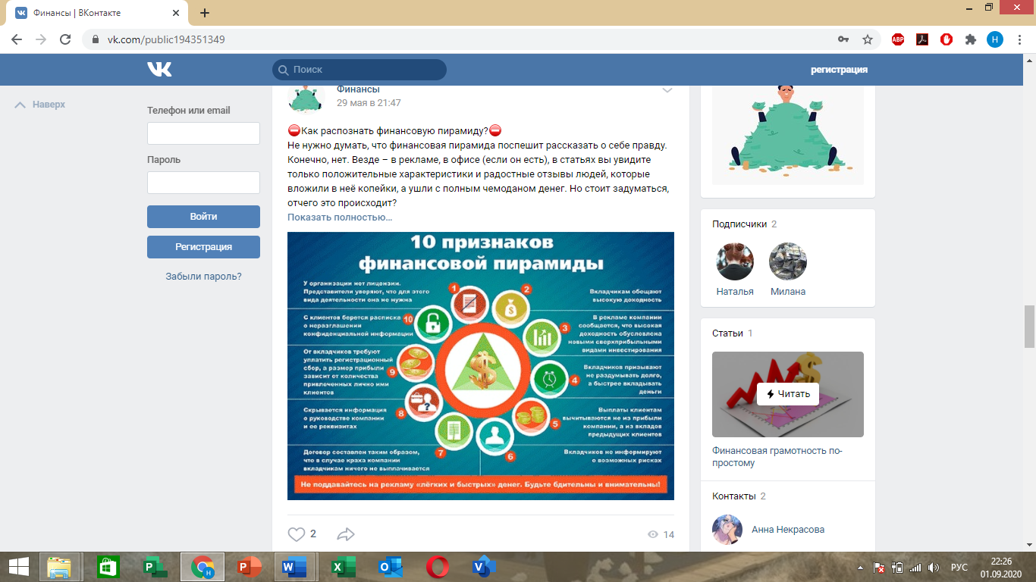
Рисунок 8. Пост «Как распознать финансовую пирамиду».
Наибольший упор в сообществе делается на повышение уровня финансовой грамотности и показывает, как экономические знания могут применяться в реальной жизни. Информация представлена максимально «живой» и неформальной. На страницах сообщества представлен даже цикл «Азбука финансовой грамотности со Смешариками» для юных читателей сообщества и их родителей.

